摘要（Abstract）
RAID 已被廣泛使用於現有儲存系統中，以提升其效能、容量與可靠性。然而，我們觀察到 Linux 的軟體 RAID（mdraid）因其鎖（lock）機制的實作不佳而產生效能問題。
為了解決這個問題，我們提出 ScalaRAID。ScalaRAID 透過重新劃分鎖的作用範圍，並設計新的資料結構，避免不同執行緒彼此搶奪 RAID 資源。藉由此設計，ScalaRAID 可最大化執行緒層級的平行度，並降低處理 I/O 請求的時間消耗。
我們的實驗結果顯示，相較於 mdraid，ScalaRAID 可 提升 89.4% 的吞吐量，並使 99.99 百分位延遲降低 85.4%。

1 INTRODUCTION
在過去的數年間，固態硬碟（SSDs）已成為主流儲存媒體，被廣泛部署於各種運算領域，包括資料中心、高效能運算（HPC），以及行動/攜帶式裝置。雖然 SSD 在吞吐量、延遲與能效方面相較傳統儲存媒體具有明顯優勢，但它們仍受 NAND 快閃記憶體本質特性的限制，導致可靠度偏低，同時容量也相對有限。
RAID（廉價磁碟陣列）技術是一種具成本效益的方式用以應對上述挑戰。具體而言，RAID 能透過導入資料冗餘來緩解快閃記憶體的錯誤影響；此外，為了擴展 SSD 的總容量，RAID 會將多個 SSD 組成一個陣列，使整體呈現為一個大型統一的儲存空間。
然而，隨著 SSD 技術快速演進，RAID 本身逐漸成為下一代儲存系統的效能瓶頸。現今的新一代 PCIe 4.0 SSD 的 I/O 頻寬可高達 7 GB/s，但大多數硬體 RAID 卡仍是基於較低速的 SATA 介面設計，其極限僅約 500 MB/s。
Linux 的 軟體 RAID（mdraid） 能借助多個 CPU 執行緒同時處理 parity（同位元）計算，突破硬體 RAID 的吞吐限制。然而，這種作法帶來大量軟體額外開銷，形成 CPU 負擔；因此，mdraid 的效能無法隨著 CPU 執行緒數與 SSD 數量線性提升。
我們針對儲存軟體堆疊進行實驗與執行時間分析，發現 鎖（lock）機制的開銷佔總延遲的 30.8%（詳見第 2.2 節）。
雖然看似可以移除鎖以提升效能，但鎖在 mdraid 中扮演著確保「崩潰一致性（crash consistency）」與「資料管理正確性」的核心角色，不能直接移除。

為了應對上述挑戰，我們提出 ScalaRAID，一種可在下一代儲存上提供高擴展性的 RAID 系統，同時降低 CPU 成本。
具體來說：
- 我們使用多個 細粒度鎖（fine-grained locks） 取代傳統的粗粒度鎖，以保護 mdraid 中的重要資源，並減少鎖競爭。
- 我們重新設計 RAID 中的關鍵資料結構，以降低現有崩潰一致性機制所帶來的額外開銷。
- 我們將 RAID 的整體位址空間進行分散化配置，以避免 metadata 更新時的碰撞。
透過這些設計，ScalaRAID 能最大化執行緒層級平行性，並大幅縮短 I/O 請求的完成時間。
ScalaRAID 的效能數據如下：
- 整體儲存吞吐量提升 89.4%
- 99.99 百分位延遲降低 85.4%
且 ScalaRAID 已公開於 GitHub：
https://github.com/ChaseLab-PKU/ScalaRAID

2.1 RAID 與其實作（RAID and Its Implementations）

陣列基礎概念（Array basics）
RAID（Redundant Array of Inexpensive Disks，廉價磁碟冗餘陣列）是一種儲存技術，將多個磁碟整合成一個邏輯單元，以同時滿足容量、效能與可靠度的需求。
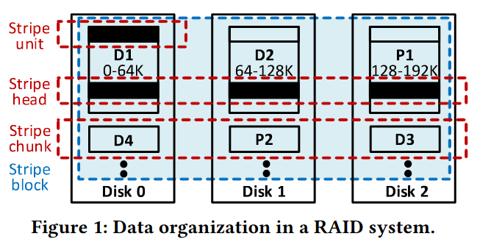
圖 1 顯示一個含三顆磁碟的 RAID 5 系統：
- Chunk（區塊） 是 RAID 管理所有成員磁碟的基本資料單位，常見大小為 64 KB。
- 位於不同磁碟、但 偏移量相同的 chunks 會被組合成一個 stripe chunk（S-Chunk）。
- 對於一個由 N 顆磁碟組成的 RAID 5 系統，每個 S-Chunk 由 N−1 個 data chunks + 1 個 parity chunk 組成。
Parity（同位元）由其餘 N−1 個 data chunk 進行 XOR 計算而得。若其中一顆磁碟故障，缺失的 chunk 可直接透過 XOR 其餘 chunks 得到，因此 RAID 5 具備容錯能力。
本論文主要聚焦於 RAID 5，但文中所提出的設計同樣可應用於具有類似鎖機制問題的其他 RAID 等級（如 RAID 6）。文中為簡化說明，將 RAID 與 RAID 5 視為同義詞。

Linux Kernel 中的軟體 RAID（Software RAID in Linux kernel）
mdraid 在 Linux kernel 中負責：
- 管理底層的 block devices（如 SSD）
- 對上層檔案系統提供 I/O 服務
圖 2 展示 RAID 5 在 mdraid 中的寫入流程。
- RAID 操作的最小資料單位為 stripe unit（S-Unit），典型大小為 4 KB。
- 位於所有成員磁碟、且偏移相同的 S-Units 會被組成 stripe head（S-Head）；其狀態由 mdraid 的 Stripe 資料結構 管理。
- Stripe 會記錄 S-Head 的狀態（如：是否正在等待讀取、是否已完成 parity 計算），並扮演 S-Head 的 cache。

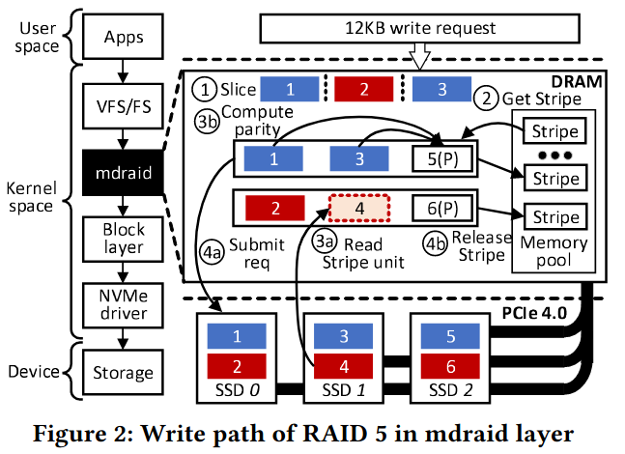

RAID 5 寫入流程（依照 mdraid 行為）
當一筆寫入請求抵達 mdraid：
- 切割寫入資料
請求會被切成多個 S-Units（步驟 ①）。
- 查找或建立 Stripe
同個偏移量的 S-Units 會呼叫 get_active_stripe() （步驟 ②），取得對應的 Stripe。
- 讀取缺少的資料或 parity 計算
若 Stripe 尚未補齊完整的 S-Head：
  - mdraid 會向底層 block device 發送讀取請求（步驟 ③a）
  - 補齊後 CPU 執行緒會計算 parity（步驟 ③b）
- 寫回與回收 Stripe
  - 完整的 S-Head 會送往儲存裝置（步驟 ④a）
  - Stripe 結構被回收（步驟 ④b）
為避免多個執行緒同時競爭同一個 Stripe，Linux 會使用 少量全域鎖（global locks） 來確保 Stripe 的互斥存取。

崩潰一致性（Crash consistency）
除了 Stripe 的分配鎖之外，mdraid 還需要額外的鎖來確保寫入時的崩潰一致性。
原因如下：
- 若在 chunk 寫入過程中系統突然斷電，該 chunk 的內容可能為未知值。
- 系統重啟後，mdraid 無法確定哪些 S-Head 曾在寫入中斷，導致 RAID 的容錯機制無法正常運作。
- 這種現象稱為 write hole。
Bitmap 機制便是用來解決這個問題。
具體運作方式：
- 多個 S-Heads 會被聚集成 stripe block（S-Block），每個 S-Block 通常覆蓋每顆磁碟 64 MB 的位址範圍。
- mdraid 維護一張 counter table：
  - 每個 counter 對應一個 S-Block
  - 記錄該 S-Block 中 正在寫入（in-flight） 的 S-Head 數量
- Background daemon 會定期把 counter table flush 到磁碟中，形成 bitmap。
- 系統重啟後，mdraid 便可根據這份 bitmap 推斷哪些 S-Block 需要重新計算以同步 data 與 parity。
由於所有 counter 更新都會競爭同一份資料結構，因此 mdraid 使用 單一全域鎖（single global lock） 來保護 counter table。

2.2 Motivation
為了更深入了解 mdraid 對系統效能的影響，我們在真實的 PCIe 4.0 SSD RAID 上進行實驗（實驗細節見 4.1 節）。
圖 3a 顯示由三顆 SSD 組成的 RAID 在寫入時的吞吐量表現。我們將 CPU 執行緒數從 3 增加到 33，可以看到：
- 隨著投入更多 CPU 執行緒，RAID 的寫入頻寬確實提升，
- 但無論如何都無法超過單一 SSD 本身的頻寬上限。
圖 3b 則展示使用不同數量 SSD 所能達到的峰值效能。增加成員 SSD 數量雖能提升整體吞吐量，但提升非常有限：
- 例如使用七顆 SSD 的 mdraid，其效能僅比單顆 SSD 高 63.5%。
這說明 mdraid 無法有效利用 RAID 的 striping 機制來擴展效能。

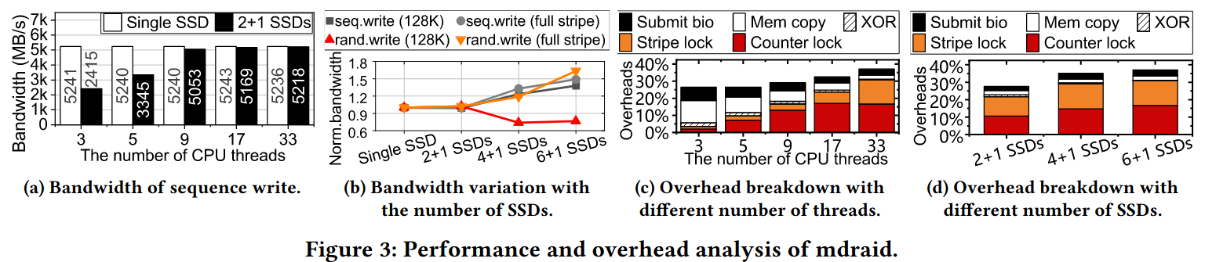

CPU 開銷分析
我們進一步分析 mdraid 在不同執行緒數與不同 SSD 數量下的 CPU 成本，如圖 3c 和圖 3d。
開銷被分類為：
- Counter lock：更新 bitmap counter 時的鎖
- Stripe lock：管理 Stripe 時的鎖
- Submit bio：準備並提交 bio 給底層 driver 的時間
- Mem copy：記憶體複製開銷
- XOR：parity 計算耗時

低執行緒數時：鎖的成本不高
當使用 3 顆 CPU 執行緒時：
- 鎖（Counter + Stripe）僅佔 3.5% 的 I/O 時間

高執行緒數時：鎖成為主要瓶頸
然而當執行緒增加到 33 條：
- 鎖的開銷暴增到 30.8%
- 是 XOR（同位元計算）耗時的 78 倍
換句話說：
mdraid 的主要效能瓶頸不是 parity 計算，而是鎖機制本身。
這是因為：
- mdraid 依賴多個 CPU 執行緒處理 I/O，
- 但所有這些執行緒在進入某些臨界區（如 Stripe 分配與 counter 更新）時必須被 序列化。
這導致多執行緒下效能無法線性擴展。

讀取 I/O 幾乎不受鎖影響
值得注意的是：
- mdraid 的鎖開銷幾乎完全由「寫入 I/O」造成，
- 原因是多數讀取請求可以經由 chunk_aligned_read() 處理，無需經過上述鎖。

3 SCALARAID DESIGN
為了減輕前述鎖機制帶來的開銷，ScalaRAID 透過 多重細粒度鎖 來管理 Stripes 與 counter table（§3.1），並進一步使用新的資料結構來避免多個 CPU 執行緒同時存取同一筆資料（§3.2）。

3.1 多重鎖，而非單一鎖（Multiple Locks, Not One）
由於 DRAM 容量的限制，mdraid 中可同時存在的 Stripe 數量通常有限（例如約 256 個）。
因此，mdraid 會使用鎖來避免多個 CPU 執行緒同時搶奪 Stripe 分配。
但這種「粗粒度鎖（coarse-grained lock）」導致大量 CPU 執行緒在請求 Stripe 時被阻塞，造成 Stripe lock 的巨大延遲。

① 解決 Stripe 競爭：使用多個 Stripe locks
如圖 4a 所示，ScalaRAID 的核心想法是：
使用多個 Stripe locks 而不是單一全域鎖，並讓不同 CPU 執行緒透過 hash 平均分散到不同鎖上。
具體方法如下：
- 將 Stripe 鎖數量從原本的 1 個增加到多個（例如 128）
- 使用 hash 函數 p & (s − 1)
  - 其中 p 是 page number
  - s 是 Stripe locks 的數量
  - & 是 bitwise AND
透過此設計：
- 執行緒 T1 和 T2 的 Stripe 需求會分配到不同的 Stripe lock（見圖 4a）
- 兩者可以同時並行工作，而不會互相阻塞
因此改善：
- RAID 整體吞吐量
- I/O burst 情況下的完成時間（completion time）
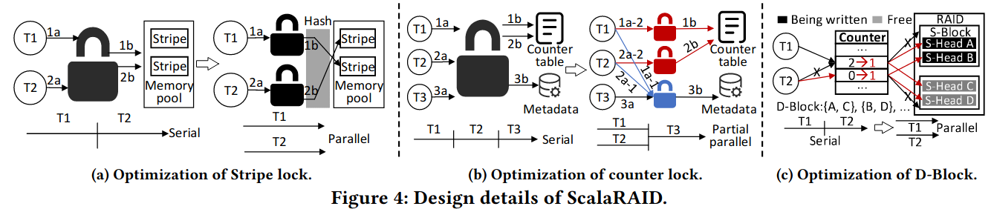

② 僅增加 Stripe 鎖仍不夠：counter table 仍是瓶頸
即便 Stripe 可以平行化，獲得 Stripe 後：
每個寫入流程仍必須更新 counter table（RAID bitmap 用來維持 crash consistency）。
但 mdraid 對 counter table 仍然只使用 單一 spin lock，因此所有執行緒仍需序列化執行。
如圖 4b 左側所示：
- T1 與 T2 都要更新 counter table
- 因為只有一把鎖
- T2 必須等待 T1 完成（步驟 1a → 1b）
這構成第二個重大瓶頸。

③ 解決 counter 競爭：counter table 分段 + 多重鎖
為打破序列化瓶頸，ScalaRAID 採用：
多重 counter locks + 將 counter table 分成多個 segments
具體策略：
- 將 counter table 切成許多 segment
- 每個 segment 配置一個獨立的鎖
- 將相鄰的 S-Blocks（S-Head 所屬群組）平均分散到不同 segments
結果：
- 若 T1 與 T2 要更新不同 segments 的 counter
→ 可同時更新，不需互相等待
- 如圖 4b 中的紅色箭頭：T1 與 T2 可以並行更新不同 counter

④ metadata 更新仍需安全：導入 readers–writer lock
counter table 不只儲存 counter value，有時也會需要更新 metadata（例如收縮 RAID 空間時需刪除 counter entry）
若：
- metadata 也與 counter value 同時修改
→ 會造成 memory fault（因兩者共用同一結構空間）
觀察：
- mdraid 極少修改 counter table 的 metadata
因此 ScalaRAID 使用：
讀者–寫者鎖（readers–writer lock）
用途：
- 多個執行緒讀取 & 更新 counter value → 使用 reader lock + counter lock
- 需要更新 metadata 時 → 使用 writer lock（只能一人持有）
這個設計使：
- 正常情況下完全不會阻塞讀取
- metadata 更新仍安全

⑤ 重點：保持 crash consistency 機制不變
ScalaRAID 的細粒度鎖設計：
- 不會更動 bitmap 或 counter table 本身的語意
- 不會破壞 mdraid 的崩潰一致性（crash consistency）
因此系統可靠性維持不變。

→ 總結 3.1 的核心改善
項目 | mdraid（原生） | ScalaRAID（改善）
Stripe 分配 | 單一大鎖 → 嚴重阻塞 | 多個 Stripe locks → 執行緒可平行取 Stripe
counter table 更新 | 單一 spin lock → 完全序列化 | counter 分段 + 多重鎖 → 平行更新
metadata 保護 | 無區分 | readers–writer lock
效能影響 | Stripe lock + counter lock 成主要 bottleneck | 幾乎消除鎖衝突

3.2 分散式區塊，而非集中式（Distributed Blocks, Not Centralized）
在 mdraid 中，S-Block（stripe block）預設涵蓋 64 MB 的位址範圍。
換言之：
一個 counter 需要負責管理 64 MB 的地址空間。
這種設計對於「大尺寸寫入」很有效率，但對於「小尺寸寫入（例如 4KB）」反而會造成負面影響。

① 問題：小寫入導致 counter 競爭（conflict）
圖 4c 顯示了一個例子。
假設：
- T1 要更新 S-Head A
- T2 要更新 S-Head B
- A 與 B 都屬於同一個 S-Block
那麼：
- 兩者都必須更新 同一個 counter
- 因此 T2 必須等待 T1 完成 → 發生阻塞
即使在 3.1 小節採用「多重 counter locks」，這種情況依然存在：
只要 A 與 B 屬於同一 S-Block，兩者一定會打到同一個 counter → 仍然無法並行。
因此多重鎖只能改善「不同 S-Block 之間」的平行度，
但無法解決同一 S-Block 內的競爭問題。

② 降低 S-Block 覆蓋範圍？可行但代價過高
一種直覺解法：
把 S-Block 從預設的 64 MB 縮小成 4KB（只覆蓋一個 S-Head）。
好處：
- 幾乎可完全避免不同 S-Head 更新同一 counter
- 每個寫入都會更新不同 counter → 完全平行
壞處：
- counter 數量暴增，導致極大記憶體消耗
例如：
- 一個 RAID 由多顆 2TB SSD 組成
- 若每個 counter 表示 4KB
→ counter table 會需要 1GB DRAM！
這對 kernel 來說是不可接受的開銷。

③ 把 counter table 放 SSD？依然不行
另一種方案：
將 counter table 放在 SSD，而非 DRAM。
透過 mmap() 建立映射，使用時按需 page-in。
問題：
- random write 會頻繁更新不同 counters
→ 頻繁 page fault
→ 造成尾延遲（tail latency）極度惡化
因此：
counter table 移到 SSD 會大幅增加 page fault → 不可行。

④ ScalaRAID 的解決方案：Distributed Block（D-Block）
為了解決 S-Block 覆蓋過大造成的「集中式競爭」問題，ScalaRAID 提出新的資料結構：

D-Block（分散式區塊）
如圖 4c 所示，D-Block 具有以下特性：

(1) D-Block 仍維持同樣大小（64 MB）
→ 不增加 counter 數量（仍可控制在合理的 RAM 使用下）
→ 不像把 S-Block 縮小到 4KB 那樣浪費記憶體

(2) 但 S-Heads 不再連續排列，而是經由 hash 分散到 SSD 的不同位置
D-Block 使用 hash 來分散 S-Head 在 SSD 的位置：
- hash 函數的輸入：S-Head 的 offset
- 輸出：⌈log(Size / Dsize)⌉ 個右側 bits
  - Size = 整顆 SSD 容量
  - Dsize = D-Block size（64 MB）
因此：
同一 D-Block 內的 S-Heads，實際上分散在 SSD 全域，而非集中在連續區域。

⑤ 效果：降低 counter 更新競爭
因為：
- sequential write 的連續 S-Heads
→ 經過 hash 後會被映射到不同 D-Blocks
結果：
- 原本會集中在同一 counter 的寫入
→ 現在分散到多個 counters
→ counter lock 衝突大幅降低
→ 小寫入與 random write 的 tail latency 大幅改善
簡單來說：
D-Block 的目的，就是把「容易撞在同一 counter」的 S-Heads 分散開來，避免熱門 counter 變成瓶頸。

📌 3.2 小結
問題 | mdraid（S-Block） | ScalaRAID（D-Block）
S-Block 太大 | 小寫入集中在同一 counter → 鎖競爭嚴重 | 使用 hash 將 S-Heads 分散到不同 D-Blocks
counter 數量 | 少（記憶體使用低） | 不變（依然低）
counter 熱點問題 | 嚴重 | 大幅降低
tail latency | 容易因 hotspot page-fault 或競爭而飆高 | 顯著改善

4.1 實驗環境（Experimental Setup）

方法論（Methodology）
我們在一台伺服器上進行實驗，其規格如下：
- CPU： 26-core 處理器
- Memory： 128 GB DDR4
- Kernel： Linux v5.11.0
- SSD 陣列： 最多七顆 1TB Samsung 980 Pro PCIe 4.0 SSD
- RAID 工具： mdadm v4.1
- I/O 測試工具： FIO v3.16（使用 libaio engine，iodepth=32）
- CPU 分析工具： Perf v5.11
- I/O 尺寸設定：
  - 延遲測試：4 KB
  - 頻寬測試：使用「full stripe」，大小取決於 RAID 的成員數（如表 1）
實驗預設使用 2+1 SSD（即三顆 SSD，其中一顆為 parity） 的 RAID 配置。
此外：
- mdraid daemon 線程數設為 1
- worker threads 數目與 FIO threads 數目相同
→ 此做法由 [21] 啟發，可最大化 RAID 效能
- FIO threads、worker threads、daemon threads 全部都列入執行緒統計
表 2 彙整了本研究的所有系統配置。
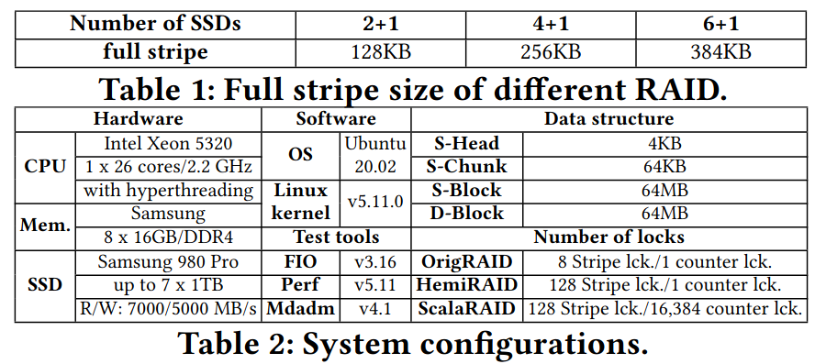

RAID 系統（RAID systems）
我們實作並比較三類 RAID 系統：

(1) OrigRAID（原生 mdraid）
- 完全使用 Linux mdraid 預設配置
- 具備「8 個 Stripe locks」與「1 個 counter lock」

(2) HemiRAID
- 基於 OrigRAID
- 將 Stripe locks 增加至 128 個
- 但 counter lock 仍然只有一個
- 用來驗證「僅改善 Stripe lock」的效益

(3) ScalaRAID（本研究主角）
- 基於 HemiRAID
- 每一個 counter 都配置獨立 lock（共 16,384 個 counter locks）
- 導入 D-Block（Distributed Block）資料結構
由於 RAID 由多顆 1TB SSD 組成，因此 counter 數量需達 16,384。
這些設定皆列於表 2。

4.2 效能比較（Performance Comparison）— 中文翻譯
以下比較三個 RAID 系統在不同負載下的效能。

順序寫入頻寬（Sequential Write Bandwidth）
圖 5a 顯示：
- 隨著 CPU 執行緒增加，OrigRAID 的寫入頻寬上升，但在 9 線程後即達到瓶頸。
- HemiRAID（更多 Stripe locks）：
  - 使用 17 線程 → 提升 30.8%
  - 使用 33 線程 → 提升 39.9%
- ScalaRAID：
  - 在 HemiRAID 之上再提升 34.8%（平均）
  - 因為成功消除 counter contention，使多執行緒真正並行

順序讀取頻寬（Sequential Read Bandwidth）
圖 5b 顯示：
- ScalaRAID 的讀取效能與 OrigRAID、HemiRAID 幾乎一致
- 因為 mdraid 的讀取路徑（§2.2）基本不受鎖機制影響

99.99 百分位延遲（Tail Latency）— 寫入
圖 5c 顯示：
- OrigRAID 與 HemiRAID 的 tail latency 非常相近
→ HemiRAID 雖減少 Stripe lock，但 counter lock 仍是瓶頸
- ScalaRAID：
RAID 組成 | ScalaRAID 寫入 tail latency（相對於原生）
2+1 SSDs | 降至 44.9%
4+1 SSDs | 降至 14.6%
6+1 SSDs | 降至 15.9%
改善幅度巨大，因 ScalaRAID：
- 避免 CPU threads 被 Stripe 阻塞
- 避免 counter hotspot（透過 D-Block）
- 多執行緒 parity 計算可真正並行

99.99 百分位延遲 — 讀取
圖 5d 顯示：
- 三種 RAID 系統的讀取 tail latency 幾乎相同
- 差異可視為實驗噪聲
- 與 sequential read 吞吐量的觀察一致（讀取根本不走那些鎖）

📌 4.2 小結
指標 | OrigRAID | HemiRAID | ScalaRAID
sequential write bandwidth | 低 | 中 | 最高（多線程下大幅領先）
sequential read bandwidth | 相同 | 相同 | 相同
99.99% write latency | 高 | 高 | 改善 55%〜85%
scalability | 線性差 | 較佳 | 最佳（多 SSD 下效能成倍提升）
最關鍵的一點：
ScalaRAID 是第一個真正解決 mdraid「鎖瓶頸」的設計，使其能在 PCIe 4.0 SSD 世代實現可擴展效能。

4.3 可擴展性與額外開銷分析（Scalability and Overhead Analysis）— 中文翻譯

可擴展性（Scalability）
我們透過增加 RAID 中的 SSD 數量，進一步測量不同 RAID 系統的效能可擴展性。
如圖 6a 與圖 6b 所示，對 full-stripe sequential writes（完整條帶順序寫入）：
- ScalaRAID 的頻寬，分別在 2+1、4+1、6+1 SSD 陣列中，達到 OrigRAID 的
1.9×、1.8×、1.6×
對 full-stripe random writes（完整條帶隨機寫入）：
- ScalaRAID 相較於 OrigRAID，在所有 SSD 配置中平均提升
67.2%
主要原因：
ScalaRAID 成功地讓多執行緒的請求處理並行化，因此可以更充分地從更多 SSD 中擷取更高的有效頻寬。
換句話說：
ScalaRAID 比原生 mdraid 更適合大量 SSD 的 RAID 系統。

額外開銷（Overheads）
為了展示不同 RAID 系統的 CPU 使用效率，我們在固定 CPU 使用率下測量吞吐量（如圖 6c）。
結果指出：
- 相對於 OrigRAID：
  - HemiRAID 提升 25.5%
  - ScalaRAID 提升 74.7%
這表示：
HemiRAID 與 ScalaRAID 的 CPU 使用效率都比原生 mdraid 更佳，而 ScalaRAID 的效率最高。

CPU 使用率細項分析
圖 6d 顯示 CPU 使用率的細項拆分（針對圖 6c 中橘色線條對應的情況）。
比起 OrigRAID：

HemiRAID：
- 大幅減少 Stripe lock 的開銷
→ 降低 97.8%
但：
- 因仍使用 單一 counter lock
→ counter lock 變成新的效能瓶頸

ScalaRAID：
ScalaRAID 對 Stripe locks 與 counter table 都重新設計了細粒度鎖，因此：
- Stripe lock 開銷降至 3.2%
- Counter lock 開銷降至 0.5%
這證明：
ScalaRAID 幾乎完全消除了鎖造成的序列化問題。

剩餘瓶頸：其他軟體堆疊成本
即便如此，ScalaRAID 的效能仍未能線性提升，因為：
- Linux 儲存堆疊仍包含大量複雜的管理機制
（例如：Stripe 的狀態機 state machine）
- 此類額外開銷佔 ScalaRAID CPU 使用率的 84.6%
因此：
儲存堆疊本身的複雜流程，而非 RAID 本身，成為 ScalaRAID 無法線性擴展的主要障礙。

記憶體開銷（Memory Overhead）
值得注意的是：
- ScalaRAID 僅對系統引入極少量額外記憶體成本
- 單一鎖大小為 4 bytes
因此：
元件 | 數量 | 記憶體消耗
Stripe locks | 128 | 512 B
Counter locks | 16,384（對應多顆 1TB SSD） | 64 KB
相較於擁有 128 GB RAM 的實驗系統，這些額外成本可忽略不計。

4.3 小結（重點）
項目 | OrigRAID | HemiRAID | ScalaRAID
可擴展性（多 SSD） | 最差 | 中等 | 最佳，頻寬提升可達 1.6×〜1.9×
CPU 使用效率 | 低 | 中 | 最高，效率提升 74.7%
Stripe lock 開銷 | 高 | 明顯下降 | 幾乎消失（3.2%）
Counter lock 開銷 | 中 | 極高（new bottleneck） | 幾乎消失（0.5%）
主要瓶頸 | 鎖機制 | counter lock | Linux 儲存堆疊本身（狀態機等）
ScalaRAID 成功解決 mdraid 中最大瓶頸（鎖衝突），讓軟體 RAID 在 PCIe 4.0 SSD 世代重新具備可擴展性。

5 RELATED WORK

寫入一致性（Crash consistency）
除了 bitmap 機制外，還有多種方式可用於確保 RAID 的崩潰一致性。
- [18] 使用 journaling（日誌）
透過記錄 RAID 操作的交易狀態，一旦發生 unclean shutdown（非正常關機）[10]，
系統即可重播這些交易以恢復資料一致性。
- [8] 使用 Copy-on-Write（CoW）語意
因為不會在原地修改資料，因此系統可以在崩潰後更輕易地重建 parity。
在這些方法中：
bitmap 機制在頻寬與延遲方面提供最佳效能。
因此本研究選擇 bitmap 作為 ScalaRAID 的一致性基礎機制。

RAID 優化（RAID optimization）
過往研究多著重於減少 RAID parity 更新成本：
- [16, 24] 使用 GPU offloading 來加速 parity 計算
GPU 計算 XOR 能降低 CPU 負載並改善 RAID5/6 效能。
- [14, 20] 使用 NVRAM 當作 cache
將寫入先暫存於 NVRAM，等到資料可以形成 full stripe 再一次更新 parity，
可避免 parity 計算前所需的 read-modify-write（RMW）開銷。
而 ScalaRAID 的方向不同：
ScalaRAID 並非加速 parity 計算，而是解決軟體 RAID 在 CPU 多執行緒下的主要瓶頸 —— 鎖機制（lock contention）。
此外，ScalaRAID 不需要任何硬體修改。
ScalaRAID 與上述所有技術是「正交的（orthogonal）」：
可以同時搭配使用，互相增益。

6 CONCLUSION
鎖機制已成為 mdraid 的主要效能瓶頸。
在本研究中，我們提出 ScalaRAID，
其核心理念為 鬆綁（relax）鎖機制所造成的限制，
以達成更快、更可擴展的軟體 RAID 效能。
ScalaRAID 藉由：
- 多重細粒度 Stripe locks
- 分段 counter table + 多重 counter locks
- 避免 hotspot 的 Distributed Block（D-Block）資料結構
成功讓下一代儲存設備（如 PCIe 4.0 SSD）能在 RAID 環境下達到高效整合。
最終成果：
ScalaRAID 同時提升 RAID 效能與擴展性，並保持極低的 CPU 成本。

